Қазақстан Республикасы Оқу-ағарту министрлігі

Министерство просвещения Республики Казахстан

Мағжан Жұмабаев атындағы жоғары колледж

Высший колледж имени Магжана Жумабаева

**ӘДІСТЕМЕЛІК ПОРТФОЛИО/**

**МЕТОДИЧЕСКОЕ ПОРТФОЛИО**

**Кудыкенова Жулдыз Маратовна**

*Қазақ тілі мен әдебиеті пәндерінің оқытушысы*

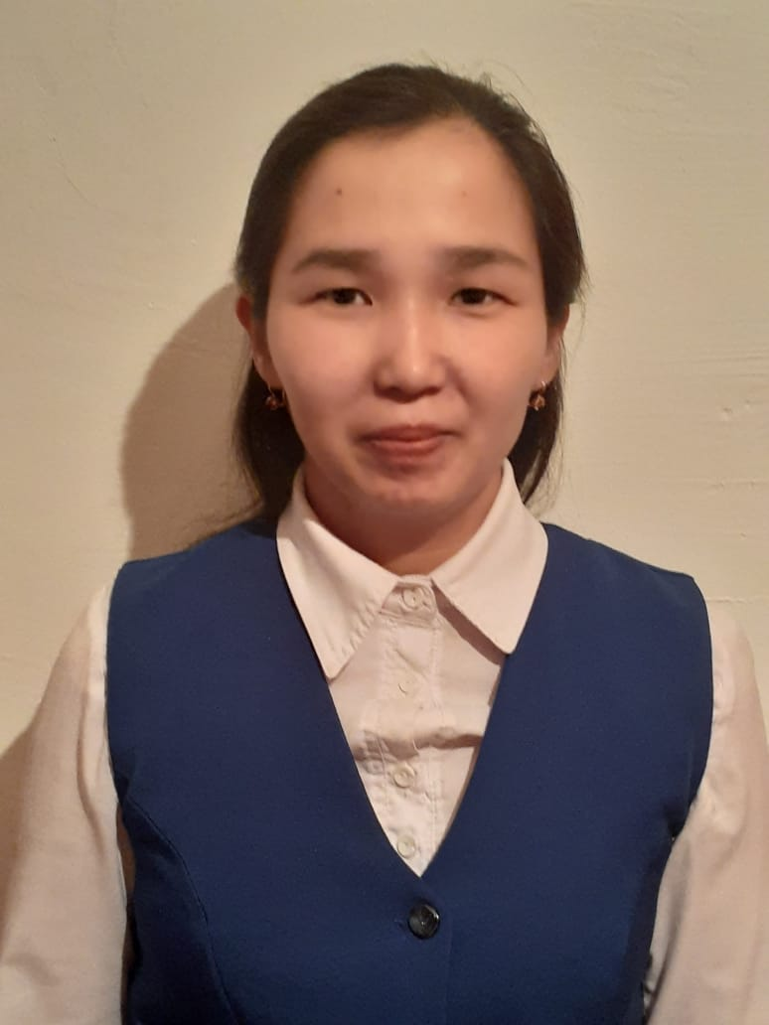

Петропавл қ., 2022

Петропавловск, 2022

**ОҚЫТУШЫ ТУРАЛЫ ЖАЛПЫ МӘЛІМЕТ/ ОБЩИЕ СВЕДЕНИЯ О ПЕДАГОГЕ**

|  |  |
| --- | --- |
| **Оқытушының аты-жөні (толық)/ФИО преподавателя (полностью)** | Кудыкенова Жулдыз Маратовна |
| **Туған күні/Дата рождения** | 29.08.1985 |
| **Жеке куәлігінің №/ № удостоверения личности** | 036060366 |
| **ЖСН/ИИН** | 850829450660 |
| **Мекенжайы/ Домашний адрес** | Петропавл қаласы Комсомол көшесі 80 үй |
| **Байланыс телефоны/ Контактный телефон** | 87713617038 |
| **Электрондық пошта/ Э/почта** | zhuldus.kz@mail.ru |
| **Білімі туралы мәліметтер (мамандығы, біліктілігі, оқу орны, бітірген жылы)/ Сведения об образовании (специальность, квалификация, место учебы, год выпуска)** | М.Қозыбаев атындағы Солтүстік Қазақстан мемлекеттік университеті «Қазақ тілі мен әдебиеті» мамандығы, «Қазақ тілі мен әдебиетінің мұғалімі» біліктілігі, АЖБ № 0005005, 2007 ж., Петропавл  М.Қозыбаев атындағы Солтүстік Қазақстан мемлекеттік университеті «Филология» мамандығы, «гуманитарлық ғылымдарының магистрі» академиялық дәреже, ЖООК-М № 0061711, 2014 ж., Петропавл |
| **Лауазымы/Должность** | Қазақ тілі мен әдебиеті пәндерінің оқытушысы |
| **Оқытатын пәндері/Преподаваемые дисциплины** | Қазіргі қазақ тілі, қазақ тілі |
| **Еңбек өтілі/ Стаж работы:** | 9 |
| **Жалпы /Общий** | 19 |
| **Педагогикалық/Педагогический** | 15 |
| **Аталған лауазымда/ В данной должности** | 15 |

**БІЛІКТІЛІК САНАТЫН БЕРУ/РАСТАУ ТУРАЛЫ МӘЛІМЕТ**

|  |  |  |  |
| --- | --- | --- | --- |
| **Санат/**  **Категория** | **Берілген күні**  **(жыл мен ай қатаң түрде жеке куәлік бойынша)/**  **Дата присвоения**  **(год и месяц строго по удостоверению)** | **Санат**  **дейін жарамды /**  **Категория**  **действительна до** | **Лауазымы бойынша/**  **По должности** |
| Педагог-зерттеуші | 29.12.2020 | 29.12.2025 | Қазақ тілі мен әдебиеті пәндерінің оқытушысы (арнайы пәндер) |

**БІЛІКТІЛІКТІ АРТТЫРУ, ДАЯРЛАУ ЖӘНЕ**

**ҚАЙТА ДАЯРЛАУ ТУРАЛЫ МӘЛІМЕТ/ СВЕДЕНИЯ О ПОВЫШЕНИИ КВАЛИФИКАЦИИ, ПОДГОТОВКЕ И**

**ПЕРЕПОДГОТОВКЕ**

|  |  |  |  |
| --- | --- | --- | --- |
| **Курстың тақырыбы/**  **Тема курсов** | **Курстардан өту орны /**  **Место прохождения курсов** | **Сағат саны/**  **Количество часов** | **Курсты өту мерзімі/**  **Сроки прохождения курсов** |
| "Қашықтықтан оқыту жағдайында студенттердің өзіндік жұмысын ұйымдастыру" | "Тalap" коммерциялық емес акционерлік қоғамы оқу-тренингтік орталығы | 36 сағат | 2020 |
| "Техникалық және кәсіптік, орта білімнен кейінгі білім беру ұйымдарындағы қашықтықтан оқыту: контентін құрудан бастап оқу процесін ұйымдастыруға дейін" | "Тalap" коммерциялық емес акционерлік қоғамы оқу-тренингтік орталығы | 36 сағат | 2020 |
| "Педагогтердің IT-құзыреттіліктерін дамыту және жетілдіру" | "Тalap" коммерциялық емес акционерлік қоғамы оқу-тренингтік орталығы | 36 сағат | 2020 |
| «Орта білім мазмұнын жаңарту аясында «Қазақ тілі мен әдебиеті» жалпы білім беру пәні бойынша колледж оқытушыларының біліктілігін арттыру» | «Өрлеу» біліктілікті арттыру ұлттық орталығы» АҚ, Петропавл қ. | 80 сағат | 31.05– 11.06.2021 |

**ТАҒЫЛЫМДАМАДАН ӨТУ ТУРАЛЫ МӘЛІМЕТТЕРСВЕДЕНИЯ О ПРОХОЖДЕНИИ СТАЖИРОВКИ**

|  |  |  |
| --- | --- | --- |
| **Тағылымдама тақырыбы/**  **Тема стажировки** | **Тағылымдамадан өту орны/**  **Место прохождения стажировки** | **Тағылымдамадан өту күні/ Даты прохождения стажировки** |
| Начальная школа 21 века. Зарубежные практики | Международная онлайн-стажировка | 11.03 – 25.03.2022 |

**ОЗЫҚ ПЕДАГОГИКАЛЫҚ ТӘЖІРИБЕНІ ТАРАТУ ТУРАЛЫ МӘЛІМЕТ (ОПТТ)/**

**СВЕДЕНИЯ ОБ ОБОБЩЕНИИ ПЕРЕДОВОГО**

**ПЕДАГОГИЧЕСКОГО ОПЫТА (ОППО)**

|  |  |  |  |
| --- | --- | --- | --- |
| **ОПТТ тақырыбы/**  **Тема ОППО** | **Өту орны/**  **Место прохождения** | **Сертификат №/**  **№ сертификата** | **Сертификат берілген күн (жылы)/ Дата (год) выдачи сертификата** |
|  |  |  |  |

**ПЕДАГОГТІҢ КӘСІБИ ЖЕТІСТІКТЕРІ ТУРАЛЫ МӘЛІМЕТТЕР/**

**СВЕДЕНИЯ О ПРОФЕССИОНАЛЬНЫХ ДОСТИЖЕНИЯХ ПЕДАГОГА**

|  |  |  |  |  |  |
| --- | --- | --- | --- | --- | --- |
| **Іс шара (толық атауы) Мероприятие**  **(полное название)** | **Өту орны/**  **Место проведения** | **Деңгейі/**  **Уровень** | **Нәтижесі/**  **Результат** | **№ серт., диплом**  **(егер бар болса)/ № серт., диплома**  **(если имеется)** | **Жылы/ Год** |
| Республикалық қашықтықтан өткізілетін шығармашылық байқауларға шәкірттер дайындаған үшін | қашықтықтан | Республикалық | Алғыс хат |  | 2020 |
| "Техникалық және кәсіптік білім беру ұйымдарының студенттері арасында өткізілген "Асыл сөзді іздесең, Абайды оқы ерінбе" атты облыстық Абай оқулары байқауын ұйымдастырғаны үшін | СҚО әкімдігінің Білім басқармасы | облыстық | Алғыс хат |  | 2020 |
| "Техникалық және кәсіптік білім беру ұйымдарының студенттері арасында өткізілген "Асыл сөзді іздесең, Абайды оқы ерінбе" атты облыстық Абай оқулары байқауына қатысушы дайындағаны үшін | СҚО әкімдігінің Білім басқармасы | облыстық | Алғыс хат |  | 2020 |
| "Ұлылар мұрасы және заманауи білім" атты қазақ тілі мен әдебиеті мұғалімдерінің І халықаралық форумы аясында терең білім мен шеберлігін танытқаны үшін | СҚО әкімдігінің Білім басқармасы | Халықаралық | Алғыс хат | № 24-55-20 | 2020 |
| Мағжан Жұмабаев атындағы жоғары колледждің 100 жылдығына арналған "Заманауи білім беруді дамыту: инновация және дәстүр" Халықаралық ғылыми-практикалық конференциясын ұйымдастыруға атсалысқаны үшін | СҚО әкімдігінің Білім басқармасы | Халықаралық | Алғыс хат |  | 2020 |
| Облыстық білім беру жүйесінде атқарған көпжылдық еңбегі үшін | СҚО әкімдігінің Білім басқармасы | Облыстық | Құрмет грамтотасы |  | 2020 |

**СТУДЕНТТЕРДІҢ ЖЕТІСТІКТЕРІ ТУРАЛЫ МӘЛІМЕТТЕР/**

**СВЕДЕНИЯ О ДОСТИЖЕНИЯХ СТУДЕНТОВ**

|  |  |  |  |  |  |  |  |
| --- | --- | --- | --- | --- | --- | --- | --- |
| **№** | **Студенттің аты-жөні/ ФИО**  **студента** | **Жетекшінің аты-жөні/**  **ФИО руководителя** | **Іс-шара (толық атауы) Мероприятие**  **(полное название)** | **Іс-шараны ұйымдастырушы, қала/**  **Организатор мероприятия, город** | **Деңгейі/ Уровень** | **Нәтижесі/**  **Результат** | **Жылы/ Год** |
| 1 | Ізімғалева А. | Кудыкенова Ж.М. | "Жастар және ғылым: бүгіні мен болашағы" атты облыстық ғылыми-практикалық конференция; | Солтүстік Қазақстан облысының Білім басқармасы | облыстық | Қатысушы дипломы | 2020 |
| 2 | Амангельдинова А. | Кудыкенова Ж.М. | "Техникалық және кәсіптік білім беру ұйымдарының студенттері арасында өткізілген "Асыл сөзді іздесең, Абайды оқы ерінбе" атты облыстық Абай оқулары | Солтүстік Қазақстан облысының Білім басқармасы | облыстық | Сертификат | 2020 |
| 3 | Сексенбай Ұ. | Кудыкенова Ж.М. | "Жүрегім нені сезесің? Республикалық шығармашылық байқауы | "Талапты, талантты жастар" интеллектуалды білім порталы | республикалық | Диплом, І орын | 2020 |
| 4 | Шорман Қ | Кудыкенова Ж.М. | Ғабит Мүсіреповтің 120 жылдығына арналған көркемсөз оқу шеберлерінің қалалық байқауы | Петропавл қаласы әкімдігінің мәдениет және тілдер дамыту бөлімі | қалалық | "Үздік повесть" номинациясы бойынша І орын | 2022 |
| 5 | Шорман Қ | Кудыкенова Ж.М. | Ғабит Мүсіреповтің 120 жылдығына арналған көркемсөз оқу шеберлерінің қалалық байқауы | Петропавл қаласы әкімдігінің мәдениет және тілдер дамыту бөлімі | қалалық | "Ана - тіршілік тірегі" номинациясы бойынша ІІ орын | 2022 |
| 6 | Шорман Қ | Кудыкенова Ж.М. | Ғабит Мүсіреповтің 120 жылдығына арналған көркемсөз оқу шеберлерінің қалалық байқауы | Петропавл қаласы әкімдігінің мәдениет және тілдер дамыту бөлімі | қалалық | "Үздік проза" номинациясы бойынша ІІ орын | 2022 |
| 7 | Мәжен А. | Кудыкенова Ж.М. | Семей мұғалімдер семинариясының түлегі, Қазақ КСР Ғылым Академиясының академигі, қоғам қайраткері, қазақ әдебиетінің классигі М.О.Әуезовтің 125 жылдығына арналған республикалық «Әуезов әлемі» атты танымдық-шығармашылық фестиваль аясында ұйымдастырған «М.О.Әуезов шығармалары жас зерттеушілер көзімен» тақырыбындағы қашықтық ғылыми жоба байқауы | Абай облысының білім басқармасы | республикалық | Алғыс хат | 2022 |

**БАСЫЛЫМДАРДЫҢ, БАСПА БАСЫЛЫМДАРЫНЫҢ ТІЗБЕСІ**

(басылымдарда және конференция материалдарының жинақтарында жарияланған барлық мақалалар мен баяндамаларды тізімдеу) **/**

**ПЕРЕЧЕНЬ ПУБЛИКАЦИЙ, ПЕЧАТНЫХ ИЗДАНИЙ**

**(***перечислить все опубликованные статьи и доклады в печатных изданиях и сборниках материалов конференций***)**

|  |  |  |  |
| --- | --- | --- | --- |
| **№ р/р/**  **№ п/п** | **Жарияланым атауы/**  **Название публикации** | **Жинақ, басылым атауы/**  **Название сборника, издания** | **Басылған жыл/**  **год издания** |
| 1 | Оралхан Бөкейдің "Атау кере" повесіндегі ұлттық құндылықтар | "Жастар және ғылым: бүгіні мен болашағы" атты облыстық ғылыми-практикалық конференция материалдары | 2020 |
| 2 | Білім алушылардың тілдік дағдыларын қалыптастыруда белсенді әдіс-тәсілдерді қолдану | Мағжан Жұмабаев атындағы жоғары колледждің 100 жылдығына арналған "Заманауи білім беруді дамыту: инновация және дәстүр" Халықаралық ғылыми-практикалық конференциясы материалдары | 2020 |
| 3 | Мағжан Жұмабаев шығармаларындағы «Әйел» концептісі | Мағжан оқулары-2022: Ұлы даланың рухани мұрасы» Халықаралық ғылыми-тәжірибелік онлайн-конференция материалдары | 2022 |
| 4 | Ахмет Байтұрсынұлының «Әдебиет танытқышта» қалыптастырған теориялық ұғымдар мен атаулар | «Ұлылар мұрасы: заманауи білім беруді дамытудың жаңа мүмкіндіктері» республикалық ғылыми-тәжірибелік конференция | 2022 |
| 5 | М.Әуезовтің прозалық шығармаларындағы топонимдік атаулар сипаты | «Ұлылар мұрасы: заманауи білім беруді дамытудың жаңа мүмкіндіктері» республикалық ғылыми-тәжірибелік конференция | 2022 |

**Әдістемелік әзірлемелердің тізбесі**

(жарияланған әдістемелік құралдар)/

**Перечень методических разработок**

*(опубликованные методические пособия)*

|  |  |  |  |  |
| --- | --- | --- | --- | --- |
| **Оқу-әдістемелік материалдың атауы /**  **Наименование учебно-методического материала** | **Пән/**  **Дисциплина** | **Оқу-әдістемелік материалдың нысаны/ Форма учебно-методического материала** | **ББК, авторлық белгі/ ББК, авторский знак** | **Шыққан жылы/ Год выпуска** |
| "Қазақ тілінің практикумы (фонетика) тапсырмалар жинағы": оқу-әдістемелік нұсқаулық Петропавл, 2021-20 б. | Қазақ тілінің практикумы | ОӘН | ББК 81.632.4я723 Қ 17 | 2021 |
| "Қазіргі қазақ тілінің лексикологиясы" (дәрістер жинағы): оқу-әдістемелік құрал-Петропавл: М.Жұмабаев ат. жоғары колледж, 2022-43 б. | Қазіргі қазақ тілі | ОӘҚ | ББК 81.632.4я723 Қ 22 | 2022 |
| "Қазіргі қазақ тілінен тест жинағы": оқу-әдістемелік нұсқаулық- Петропавл, 2022-88 б. | Қазіргі қазақ тілі | ОӘН | ББК 81.632.4я723 Қ 22 | 2022 |
| "Байқау және бақылау практикасы": оқу-әдістемелік нұсқаулық -Петропавл, 2022- 86 б. | Байқау және бақылау практикасы | ОӘН | ББК 74.202.764 Б 19 | 2022 |